**Ausschreibung zum**

**Günselsdorfer E7-Wettbewerb 2025**

**Klasse RC-E7 NW 35/2025**

|  |  |
| --- | --- |
| Veranstalter: | ÖAeC Landesverband – NÖ Sektion Modellflug |
| Durchführender Verein: | MBC-Günselsdorf |
| Organisationsleiter: | Wolfgang Misera |
| Wettbewerbsleiter: | Raimund Steurer |
| Wettbewerbsort: | Modellflugplatz „Kiebitzwiese“ in Günselsdorf an der Straße von Günselsdorf nach Blumau, L 16° 16´ 59“ E, B 47° 55´33“ N |
| Wettbewerbstermin: | Samstag, 12.Juli 2025 |
| Teilnahmeberechtigt: | Alle Mitglieder des ÖAeC mit gültiger FAI-Sportlizenz 2025 |
| Wettbewerbsklassen: | RC-E7 |
| Wertung: | 5 Durchgänge laut MSO letzte Fassung |
| Voranmeldung: | bis 05.07.2025 auf flugbewerbe.com |
| Nennung: | Spätestens eine Stunde vor Wettbewerbsbeginn |
| Nenngeld: | 25€ bei Voranmeldung  30€ bei Anmeldung am Wettbewerbstag |
| Wettbewerbsregeln: | Lt. MSO letzte Fassung |
| Platz- und Wettbewerbsordnung: | Wird vor Beginn des Bewerbes bekanntgegeben und ist für alle Teilnehmer bindend |
| Proteste: | Schriftlich nach MSO letzte Fassung, Protestgebühr 15€ |
| Haftung: | Der Veranstalter übernimmt keinerlei Haftung für Personen- oder Sachschäden, die über die Verpflichtungen der Veranstalterhaftpflicht hinausgehen. |
| Preise: | 1. – 3. Platz Pokale sowie Urkunden  Ergebnislisten werden bei der Preisverleihung an die Teilnehmer ausgehändigt. |
| Programm: | Samstag: 12.07.2025  08:00 Uhr Anmeldung  08:30 Uhr Begrüßung, Pilotenbesprechung  09:00 Uhr Beginn des Wettbewerbes |
|  | Siegerehrung ca. 1 Stunde nach Ende des Bewerbes. |

Eine Abänderung des zeitlichen Ablaufes bleibt dem Veranstalter je nach Teilnehmerzahl und Witterung vorbehalten.

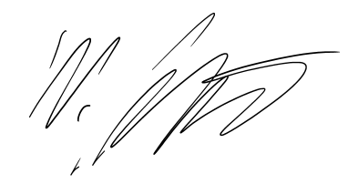

für den Veranstalter: Wolfgang Misera